C H P : Combined Heat and Power

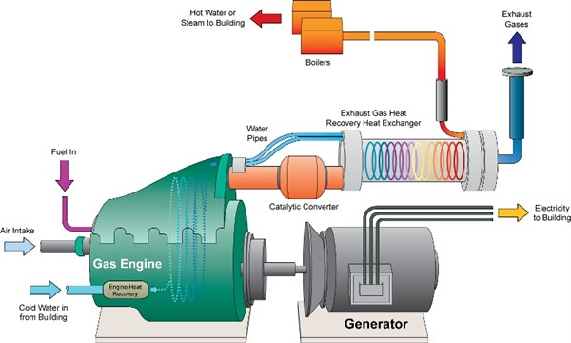

Deutsch: Blockheizkraftwerk
